**Экскурсия в мир красок**

В Образовательном центре «№10 Майкопского района» на сегодняшний день успешно реализуется федеральный проект «Успех каждого ребенка» национального проекта «Образование». В рамках данного проекта в школе появились новые места дополнительного образования разной направленности. Занятия в объединениях посещают дети в возрасте от 7 до 18 лет. Это дает прекрасную возможность школьникам быть всесторонне развитыми.

Так в рамках национального проекта «Образование» на базе нашей школы, создано творческое объединение - «Мир Красок»., руководитель Паничева Анна Сергеевна. Для реализации деятельности объединения, выделено соответствующее направленности оборудование. При его наличии создаются комфортные условия, в которых учащиеся успешно занимаются творчеством.

Оборудование, которое есть в наличии очень разнообразно: мольберты, кисти разных размеров, гуашь, наборы простых и цветных карандашей, наборы бумаги для рисования пастелью, соответственно есть и пастельные мелки. Так же, имеются холсты формата А5, которые очень удобно размещать на мольбертах. Из вспомогательных предметов есть стаканчики «непроливайки» и палитры для смешивания красок.

Все вышеперечисленное позволяет школьникам реализовывать себя в творческих направлениях. Так же этому способствует мотивация к участию в различных выставках и конкурсах.

За время существования творческого объединения, обучающиеся принимали активное участие в различных конкурсах, и занимали в них призовые места. Наши ребята участвовали во Всероссийском семейном конкурсе «Мама, почитай мне, а я нарисую» призер: Кущ Виктория (2 класс, ОЦ №10), «Я художник!» Победитель» Хачатрян Инна ( 3 класс, ОЦ №10).

По вышеперечисленным результатам можно сделать вывод о том, что созданные места дополнительного образования имеют положительное влияние на творческое развитие обучающихся.

Стоит отметить, что родители тех школьников, которые посещают «Мир красок», а так же учителя, работающие в ОЦ №10, оставляют исключительно положительные отзывы о деятельности творческого объединения.

*«Благодаря посещению творческих занятий, у моего ребёнка начли проявляться таланты к рисованию, что не может не радовать»*

*Мама ученицы 4 класса, Филатовой Алины.*

*Появление мест дополнительного образования в сельской школе, имеет очень большое значение для разностороннего развития наших детей. И не смотря на то, что появились они не так давно, уже можно сказать, что были достигнуты большие результаты.*

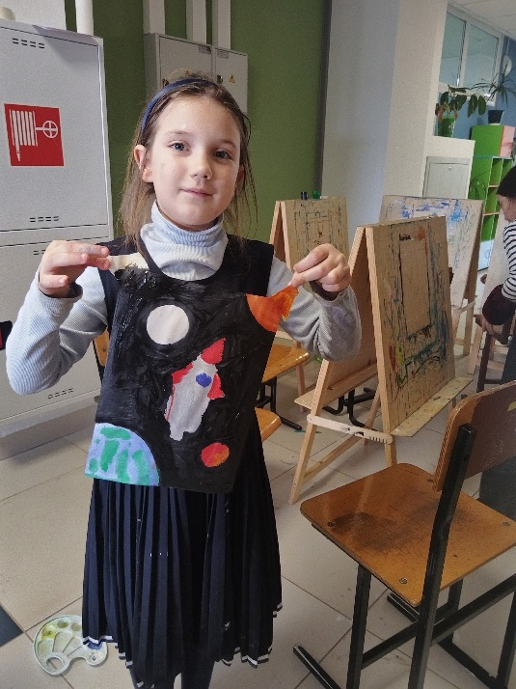 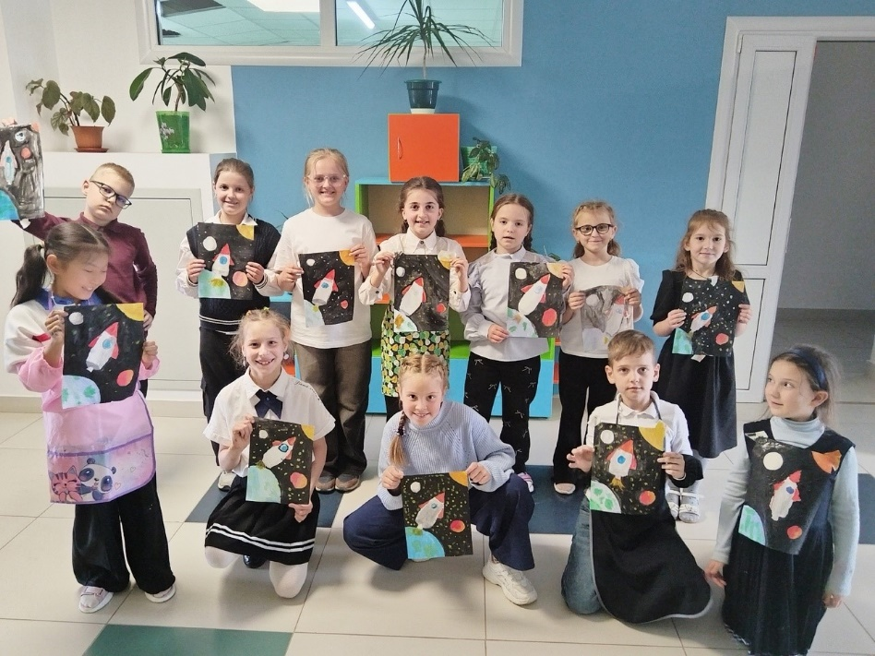

*Учитель начальных классов Костюк Татьяна Владимировна.*

Паничева Анна Сергеевна +79604999821